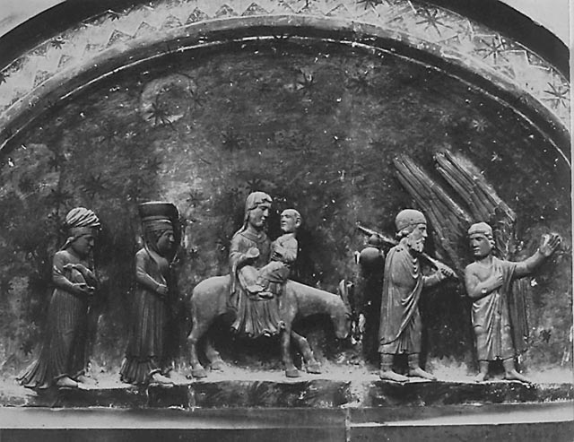
( Parma, battistero )

La grave nobiltà delle figure compassate e statuarie non toglie persuasività e immediatezza ai valori narrativi, che nell'Antelami tendono a prevalere su quelli simbolici: consegnando alle sue sculture il compito umile ed eletto di raccontare con semplicità storie di vita eterna. La partecipazione del maestro è discussa per quanto riguarda le due fantesche, di un naturalismo più immediato.

Corbetta19.3.2007-03-19

Rev.mo P. Fava,
Le giunga il mio augurio di Buon Onomastico affettuoso e figliale.
Tra i tanti … Giuseppi, che costellano come pietre miliari la storia dell’arte, ho preferito scegliere questo perché credo che meglio di tanti altri ( che concedono sempre qualcosa ai gusti del tempo ) evidenzi le Sua responsabilità di custode della sacra Famiglia.
Vigili anche su di noi tutti, particolarmente Chi porta il Suo Nome.
Con tanta stima ed obbligo.

Padre Secondo Brunelli crs

